Isprojektovati osnovnu jedinicu vrtića, ne zaboravljajući konstitutivnu ulogu praznine, i prikazati je u osnovi i presjeku sa izgledom u M 1:200.

Rješenjem omogućiti fleksibilost i transformaciju prostora i problematizovati odnose:
prostor boravka – garderoba – sanitarni čvor,
jedinica međusobno,
komunikacija – osnovna jedinica,
unutrašnji – spoljašnji prostor,
poluotvoreno – poluzatvoreno,
fleksibilnost i transformacija prostora – konstrukcija – materijal.

Isprojektovanu jedinicu apstrahovati u prepoznatljiv volumen i prikazati maketom, M 1:200.

Istražiti kroz maketu odnos osnovnih volumena i lokacije i identifikovati moguća rješenje u odnosu na tipologiju (trakt, hol, atrijum, paviljon) u M 1:200.

Fotografisati istraživački proces.

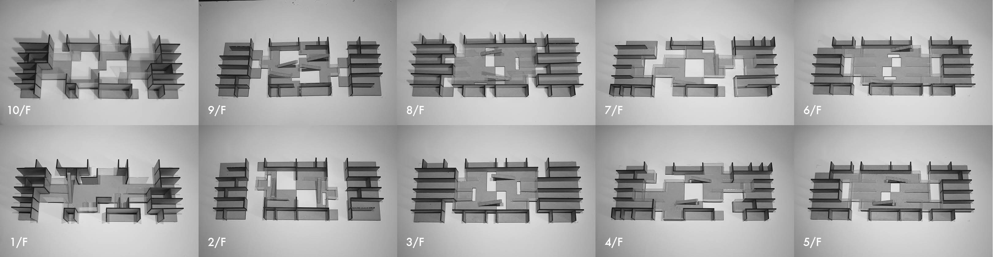

Kolažirati karakterstičnu prostornu situaciju (2 A4).

